"Путешествие по городам Математики"
Цель:
- Расширение кругозора учащихся, развитие математических способностей, мыслительной деятельности учащихся.
- Укрепление интереса к математике, воспитание внимания.
Ход игры
Ведущий: Задания для команд в конвертах на доске у каждого города. (Команды знакомятся с маршрутом соревнования).
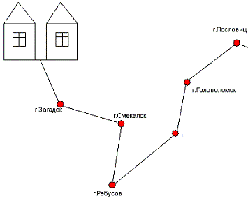
Ведущий: Внимание! Начинаем наше соревнование – путешествие по городам Математики. Команды в сборе? Участникам занять свои места! Внимание! В путь!
По пути следования играем в игру “Веселый счет”. От каждой команды представить по одному участнику. Команда, участник которой затратит меньше времени, получат жетон. (Необходимо найти все числа от 1 до 24.)
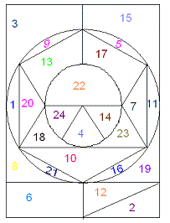
Ведущий: Первый город на пути нашего маршрута – это город Загадок. Необходимо отгадать 8 загадок.
- Бабушка вязала внукам шарфы и варежки. Всего она связала 3 шарфа и 6 варежек. Сколько внуков у бабушки? (3)
- Дед, баба, внучка, Жучка, кошка и мышка тянули-тянули репку и, наконец, вытянули. Сколько глаз смотрело на репку? (12)
- Кузнец подковал тройку лошадей. Сколько подков пришлось ему сделать? (12)
- Сестре 4 года, брату 6 лет. Сколько лет будет брату, когда сестре исполнится 6 лет? (8)
- Около столовой, где обедали лыжники, пришедшие из похода, стояли 20 лыж, а в снег было воткнуто 20 палок. Сколько лыжников ходило в поход? (10)
- Антон помогал маме и перевозил сумки на велосипеде. За один раз Антон мог увезти не более трех сумок. Сколько раз надо приехать Антону, чтобы перевезти 8 сумок? (3)
- В школьном классе делали уборку 7 девочек и 4 мальчика. Маша, Таня и Антон ушли домой. Сколько девочек осталось в классе? (5)
- Трое друзей играли между собой в шашки. Каждый из них сыграл по две партии. Сколько всего партий было сыграно? (3)
За каждую правильно отгаданную загадку, команда получает жетон.
Ведущий: А сейчас продолжаем путь. Подъезжаем к другому городу – городу Смекалок. Тут мы долго не задержимся, а лишь поможем жителям города вернуть на свои места сбежавшие цифры. Вместо звездочек поставьте соответствующие цифры:
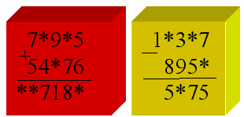
За правильно решенный пример, команда получает жетон.
Ведущий: Продолжаем путь. В пути проведем игру “Не ошибись!”. От каждой команды по 2 участника. (Участники выстраиваются в ширину перед зрителями. Ведущий становится лицом к участникам игры и показывает подряд (с небольшими паузами) одно за другим различные числа. Если число делится на 3, играющие поднимают вверх руку, ели не делится, не поднимают. Тот, кто ошибется, выходит из игры. Игра заканчивается, когда в шеренге останется 1 участник. Он объявляется победителем. Команда получает жетон.)
Ведущий: Новый город на нашем пути – это город Ребусов. Расшифровать по три ребуса. За каждый правильно расшифрованный ребус команда получает жетон.
(два) (число)
( поверхность) 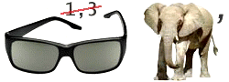(число) (равенство)
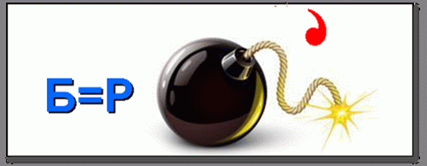 (ромб)
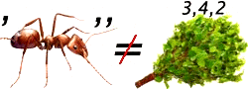 (уравнение)

Ведущий: Мы продолжаем путь дальше.
Проехали половину пути, а впереди стоянка Т – это техосмотр своих машин. Вам нужно найти поломки, т.е. ошибки в примерах и устранить их. Расставьте скобки так, чтобы равенства были верны.
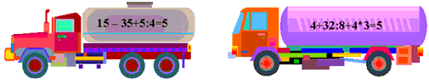
За каждый правильно решенный пример, команда получает жетон.
Ведущий: Поломки устранены – можно двигаться дальше. Впереди город Головоломок. За каждую правильно решенную головоломку команда получает жетон.
- Сосчитай бабочек. 2. Найди 7 отличий
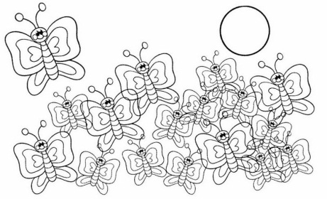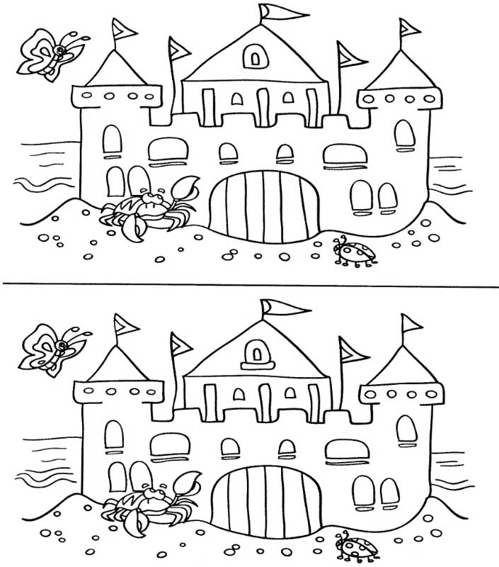

3. Посчитай динозавриков 4. Найди 7 отличий
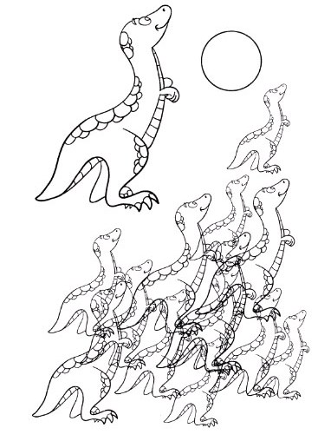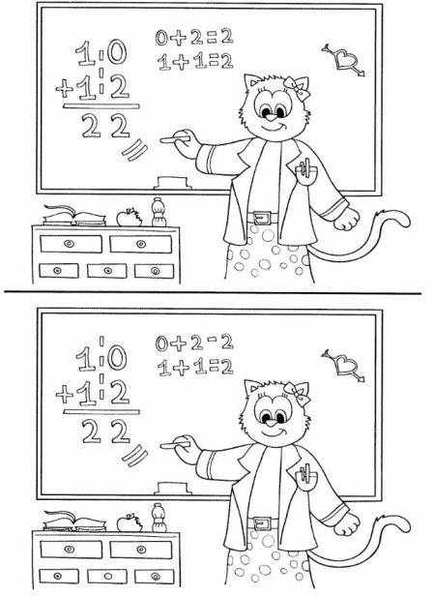
Ведущий: Следующий город на пути – город Пословиц. Нужно назвать как можно больше пословиц, чтобы в них встречались какие-либо числа. Команда – победитель получает жетон.
Ведущий: Мы опять отправляемся в путь. В пути следования проведем игру “Не ошибись!”. От каждой команды по 2 участника. Если названное число делится на 2, участник поднимает вверх правую руку, если на 3 – то левую, а если и на 2 и на 3 то сразу обе. Тот, кто ошибется, выходит из игры. Игра заканчивается, когда остается 1 участник. Он объявляется победителем. Команда получает жетон.
Ведущий: И вот мы прибыли на конечную станцию. Давайте посчитаем количество жетонов которые вы заработали во время пути.
Подведение итогов.

